Projekt edukacyjno - prewencyjny

Turniej wiedzy o ruchu drogowym

Cele konkursu:
1.Wdrażanie do przestrzegania zasad bezpieczeństwa.
2.Wyrabianie nawyków stosowania się do przepisów ruchu drogowego.
3.Rozwijanie poczucia odpowiedzialności za bezpieczeństwo własne
i innych.
4.Utrwalanie i usystematyzowanie podstawowych zagadnień z zakresu
wychowania komunikacyjnego.

Organizator ;
Mariola Pieloch
Uczestnicy konkursu:
Konkurs adresowany jest do uczniów klas I szkół podstawowych na
terenie gminy Prostki.
Regulamin konkursu:
2.Konkurs składa się z dwóch etapów.
3.Pierwszy etap (szkolny) odbywa się do dnia 15.11.2005r.
4.W pierwszym etapie nauczyciele przeprowadzają eliminacje w swojej
klasie, w czasie których zostaje wyłoniona 3 osobowa drużyna
reprezentująca klasę.
5.Drużyny biorące udział w drugim etapie konkursu powinny potwierdzić
swój udział poprzez wypełnienie formularza zgłoszeniowego i przesłanie go
do dnia 20.11.2005r.
6.Drugi etap konkursu odbędzie się w Szkole Podstawowej w Bobrach
dnia 29.11.2005r.
7.W drugim etapie każda z drużyn powinna zaprezentować wiersz lub
piosenkę stosowną do tematu turnieju.

Zadania konkursowe to:
- rozwiązywanie zagadek, krzyżówek, rebusów,
- kończenie rozpoczętego zdania,
- rozpoznawanie znaków,
- kolorowanie scen z ruchu drogowego,
- układanie rozsypanek, puzzli, itp.

Program konkursu obejmuje następujące obszary:
1.Jestem wzorowym pieszym.
2.Dbam o bezpieczeństwo własne i innych.
3.Bezpieczeństwo w domu i w szkole.
4.Strzeż się obcego.

Zadanie 1
Pokoloruj światła i napisz co one oznaczają.

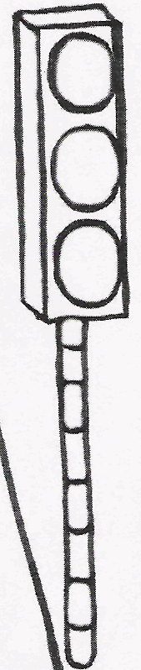

Zadanie 2
Rozwiąż zagadki, prawidłową odpowiedź otocz czerwoną pętlą.

- Stoi przy drodze ku przestrodze:
Uwaga- przejście dla pieszych,
Kierowco nie wolno się śpieszyć!

- przystanek
- drzewo
- znak drogowy

…………………………………………………………………

- Stoi przy ulicy i światłami krzyczy:
Czerwone! Stój Koniecznie!
Zielone! Przechodź grzecznie!

- latarnia
- sygnalizator świetlny
- autobus

...................................................................................................

3.Ma cztery koła i głośno woła:
Z drogi, trzymać się z dala!
Wiozę chorego do szpitala!

a) autobus
- wóz strażacki
- karetka
Zadanie 3
Pokoloruj ilustrację i nazwij ten znak.

Pokoloruj znak zgodnie z instrukcją i powiedz, co on oznacza:
ta , am - pokoloruj na czerwono;
at , ma - pokoloruj na czerwono.
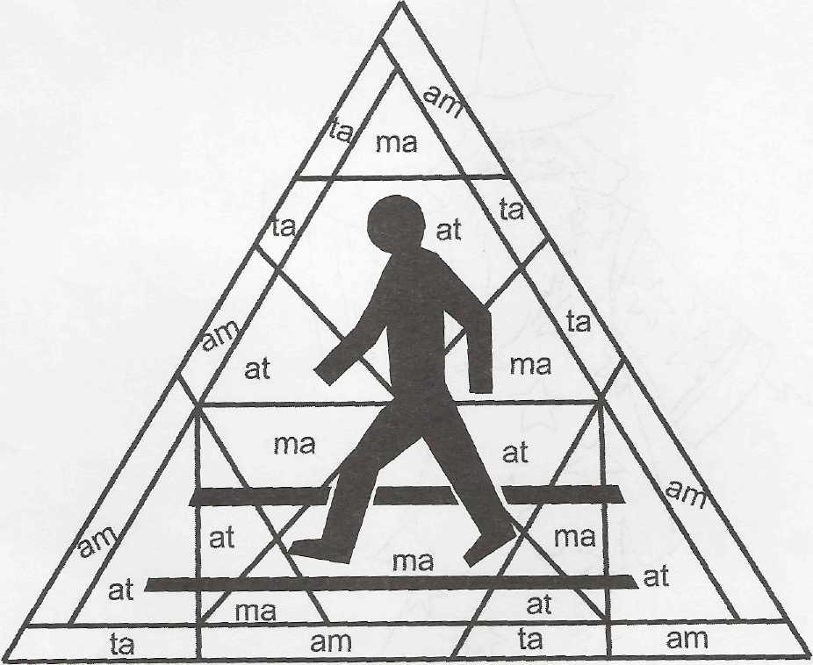

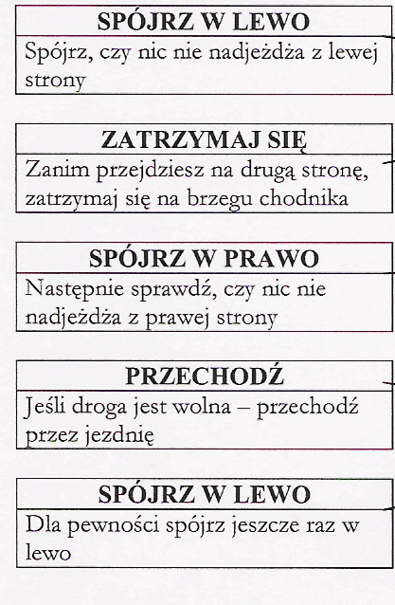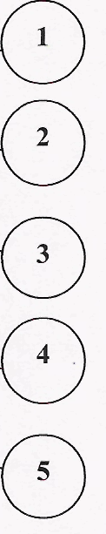

Zadanie 4
Uporządkuj zdania według kolejno wykonywanych czynności.
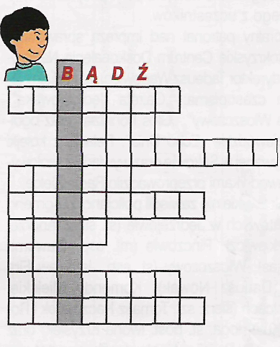

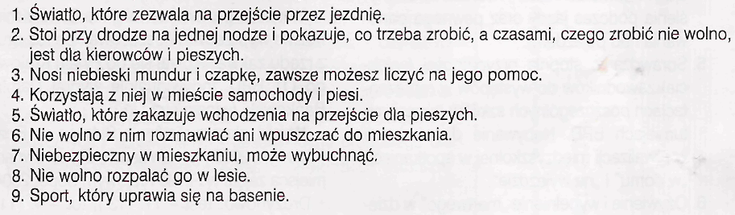

Zadanie 5
Rozwiąż krzyżówkę i odgadnij drugą część hasła zaczynającego się słowem „Bądź”.

Po wykonaniu 5 zadań każda drużyna przedstawia przygotowany wiersz lub piosenki.

Zadanie 6
Wykonaj działania na samochodach.
Odszukaj przyczepy, na których są takie same wyniki i połącz je z samochodami.
Wpisz do tabeli wyniki od najmniejszego do największego.
Wpisz sylaby i odczytaj hasło.

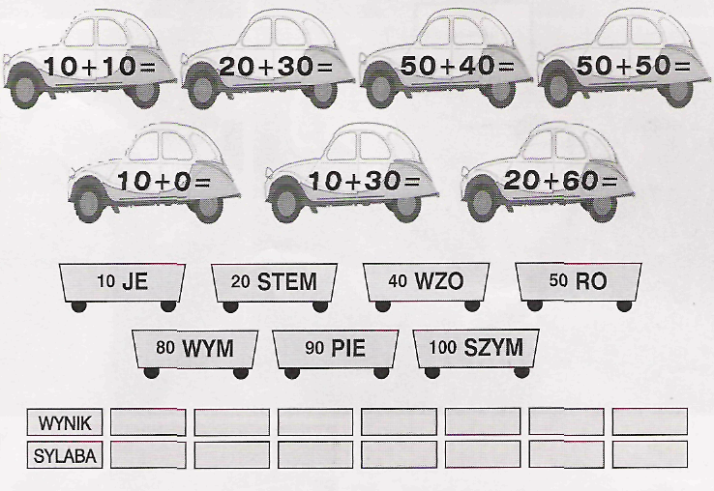

Zadanie 7
Rozwiąż rebusy.
Uzupełnij nazwy znaków zapisz nazwę do jakiej grupy należą te znaki.

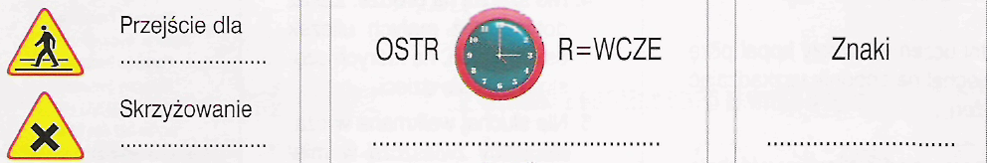

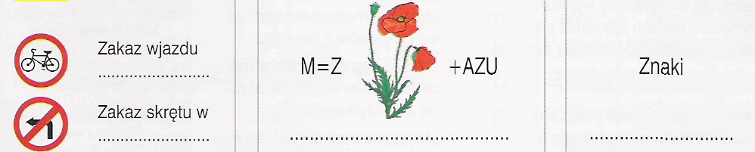

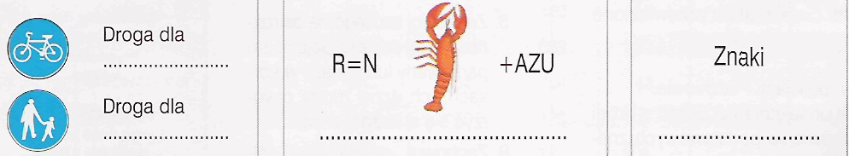

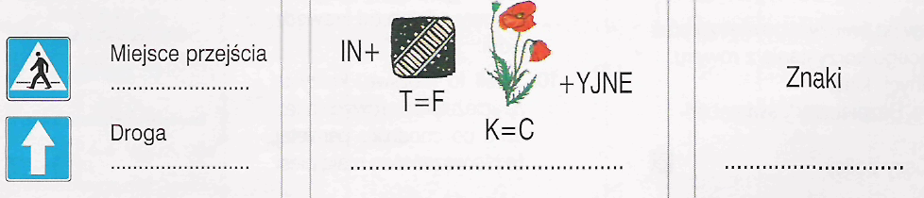

Zadanie 8

Ułóż puzzle i powiedz jaki to znak.

Zadanie 9
Dopasuj numery alarmowe telefonów do właściwych pojazdów.
Połącz je w pary.

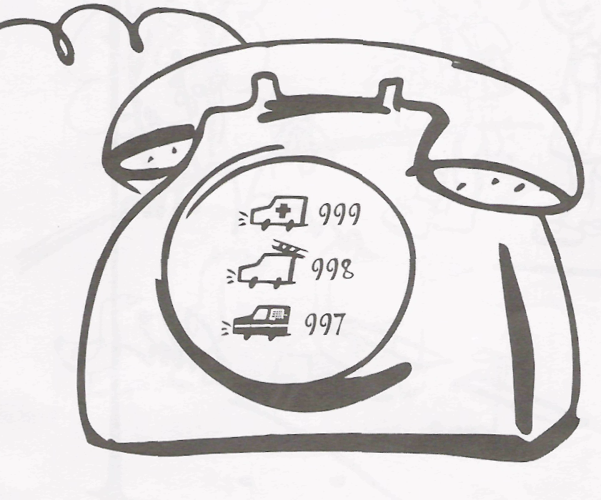
999
POGOTOWIE RATUNKOWE

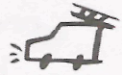
998
STRAŻ POŻARNA

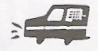
997
POLICJA

Zadanie 10
Dokończ zagadkę.

1. Miejsca, w których każda droga
przypomina łuk wygięty
to ostre i niebezpieczne

………………………………………. .

2. Miejsce, gdzie drogi się przecinają
tak, że krzyżyk przypominają
łatwe są do zapamiętania:
Ich nazwa to:

……………………………………… .

3. Po zmroku, w deszczu, we mgle nosimy
Białe, żółte, pomarańczowe…
Światełka

………………………….................. .

Bibliografia:
1.Wychowanie komunikacyjne nr 4 20004 rok.

2.Wychowanie komunikacyjne nr 6 20004 rok.

3.Wychowanie komunikacyjne nr 10 20004 rok.

4.Wychowanie komunikacyjne nr 3 20005 rok.

5.Wychowanie komunikacyjne nr 7-9 20005 rok.

6.Trzymaj się drogi Maćku – książeczka do kolorowania.

7.Chodzimy i jeździmy bezpiecznie. Ćwiczenia zintegrowane klasa I. Wydawnictwo „Juka”.

8.Świat ucznia. Przewodnik metodyczny klasa I. Wydawnictwo „Juka”.

9.Elementarz „Bezpiecznie z sierżantem Bobrem”.

